Ja tack, jag vill ha ett mallförslag mailat till mig

1. Order nr förskottsavg:
Förskottsavgiften betalar du här och återfår so rabatt på den slutliga namnlappsfakturan
https://3exter.se/sv/lappar-egen-design/vavda-namnlappar/forskottsavgift-namnlappar.html
2. Välj typ av lapp:

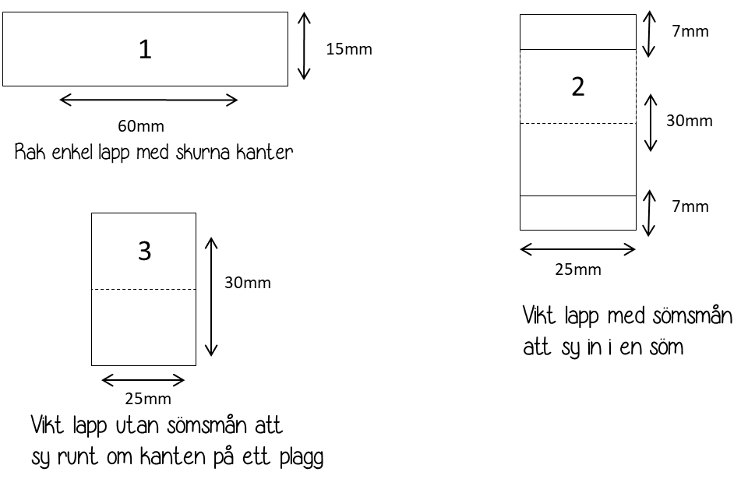

3. Välj material i sömsmån till vikt lapp
Tunn sömsmån (tafeta):
Samma material som övriga lappen:

4. Eventuellt önskemål om mått på lappen:
Måtten på mallarna är bara exempel, du kan se mått samt priser för våra vanligaste mallar här
https://cdn.abicart.com/shop/ws33/90833/files/Prislista%20220610.pdf
(önskar du inget mått väljer jag det som passar utförandet bäst)
5. Din text:
Framsida:
Baksida:

6. Typsnitt:
Namn på typsnitt/font:
Eller tex enkelt, snirkligt, barnsligt, handskrivet

7. Bild:
Önskemål om bild:
Alternativt maila din bild eller logga ihop med formuläret till
3exter@gmail.com

8. Färgönskemål:
Lapp:
Text/bild:

9. Placering av text/bild på lappen:
Vikt lapp:
Enkel lapp:

Vikt lapp:
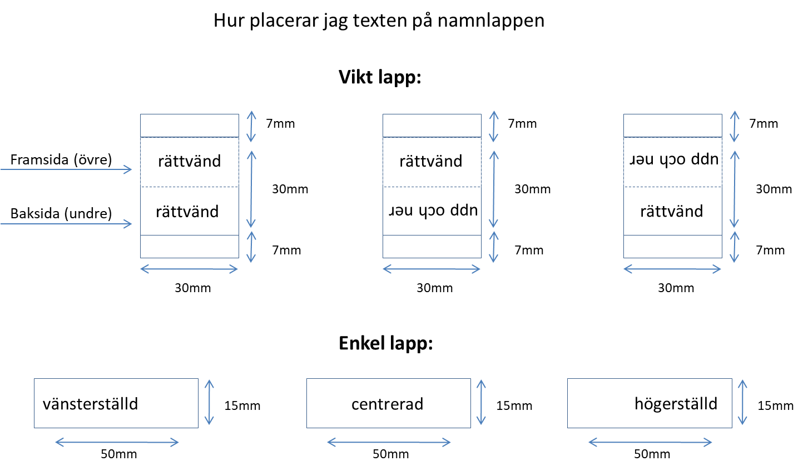

Enkel lapp:

